Муниципальное бюджетное образовательное учреждение
«Березовский детский сад №2»

Методическая разработка
Конспект занятия в первой младшей группе
«Разноцветные шарики»
(рисование карандашами)

Воспитатель:
Помогаева Н.С.
п. Березовка 2023г.
«Разноцветные шарики»
Форма проведения: практическая.
Цель: продолжать учить детей рисовать цветными карандашами.
Задачи:
Образовательные: вызвать интерес к процессу рисования как деятельности, дающей результат. Продолжать знакомить детей с изобразительными материалами, инструментами и техниками доступными в этом возрасте.
Развивающие: развивать изобразительные навыки и умения, моторику рук; обогащать словарь прилагательными обозначающими цвет шариков, величину (большой, маленький)
Воспитательные: воспитывать аккуратность в работе.
Образовательные области: «Познавательное развитие», «Социально – коммуникативное развитие», «Речевое развитие», «Физическое развитие».
Планируемые результаты: постепенно у детей формируется умение правильно держать карандаш. Совершенствуется умение рисовать прямые линии сверху вниз, вести линии неотрывно, слитно.
Способы работы с детьми: создание игровой проблемной ситуации, обсуждение, рассматривание картинок с изображением шариков, пальчиковая гимнастика «Шарик», подведение итогов.
Оборудование: кукла Лена, листы бумаги с готовыми нарисованными контурами шариков из основных цветов на каждого ребенка, картинки с изображением шариков, цветные карандаши.
Словарная работа: шарик, карандаш, лист, красный, желтый, зеленый, синий.
Ход занятия:
Дети сидят на стульчиках. Заходят в группу воспитатель и кукла Лена.
Воспитатель: Ребята, сегодня к нам в гости пришла кукла Лена (Приложение 1).
Кукла Лена: здравствуйте, ребята!
Дети: здравствуй, Лена!
Воспитатель: Кукла Лена, а почему ты такая грустная, что случилось?
Кукла Лена: у моей подружки сегодня день рождения! Я хотела подарить ей разноцветные шарики. Вдруг подул ветерок и мои шарики улетели.
Кукла Лена: Ребята, помогите мне, пожалуйста, найти шарики (дети ищут и не могут найти шариков)
Воспитатель: Кукла Лена, не переживай, мы тебе поможем. Садись рядом с ребятами и будем рассматривать картинки с изображением шариков (рассматривание картин с изображением шариков)
Воспитатель: Ребята, что изображено на картинке? (Приложение 2).
Дети: Шарики!
Воспитатель: Какую форму имеют шарики?
Дети: Круглую!
Воспитатель: Скажите мне, пожалуйста, а какого цвета шарики?
Дети: Красного, желтого, синего и зеленого! (если дети затрудняются отвечать на вопрос воспитателя, то воспитатель подсказывает детям).
Воспитатель: Молодцы, ребята!
Воспитатель: Ребята, прежде чем помочь Лене, давайте мы с вами поиграем в игру.
Физминутка. Пальчиковая гимнастика «Шарик»
(Ладони прижаты друг к дружке)
Надуваем дружно шарик,
Он становится большой.
(Разъединяем ладони,
Кончики пальцев соприкасаются)
Вдруг шар лопнул, воздух вышел,
(Соединить ладони вместе)
Он стал тонкий и худой.
Воспитатель: Ребята, пожалуйста садитесь за столы. На столе лежат листы бумаги с готовыми нарисованными контурами шариков из основных цветов (синего, красного, желтого, зеленого) и такого же цвета карандаши (воспитатель показывает, как надо разукрашивать шарики) (Приложение 3).
Воспитатель: беру карандаш красного цвета и разукрашиваю шарик красным цветом. Надавливаю на него, не сильно, чтобы шарик был яркий.
Воспитатель: Ребята, а теперь приступайте к разукрашиванию шариков (во время работы воспитатель подходит к каждому ребенку и помогает индивидуально, следит за тем, чтобы дети правильно держали карандаш и во время разукрашивания не выходили за линии).
Воспитатель: Ребята, а нашим шарикам чего-то не хватает?
Дети: Ниточки!
Воспитатель: правильно, ребята!
Воспитатель: А давайте мы нарисуем для наших шариков ниточки! (дети самостоятельно рисуют, воспитатель оказывает индивидуальную помощь) (Приложение 4).
Воспитатель: Молодцы, ребята! А теперь кукла лена посмотрит на ваши работы (Приложение 5).
Кукла Лена: здорово, ребята! Какие красивые у вас шарики получились, молодцы!
Воспитатель: Скажите мне, ребята, а для кого мы разукрасили эти шарики?
Дети: для куклы Лены!
Воспитатель: Давайте мы с вами отдадим наши шарики Лене, чтобы она эти красивые шарики подарила своей подружке.
Кукла Лена: спасибо, ребята! С вами было так хорошо, весело!
Кукла Лена: но мне надо поздравить подружку с днем рождения!
Кукла Лена: до свидания, ребята!
Дети: до свидания, Лена!

Приложение 1

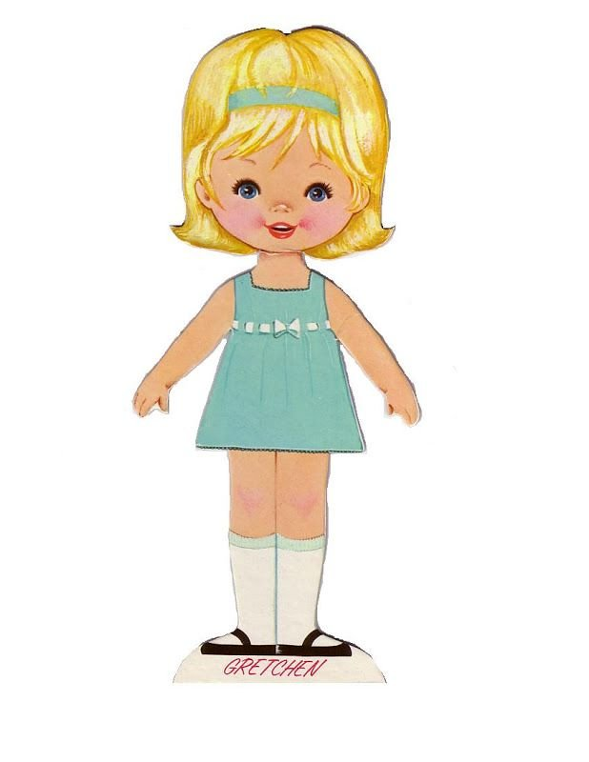
Приложение 2

Приложение 3
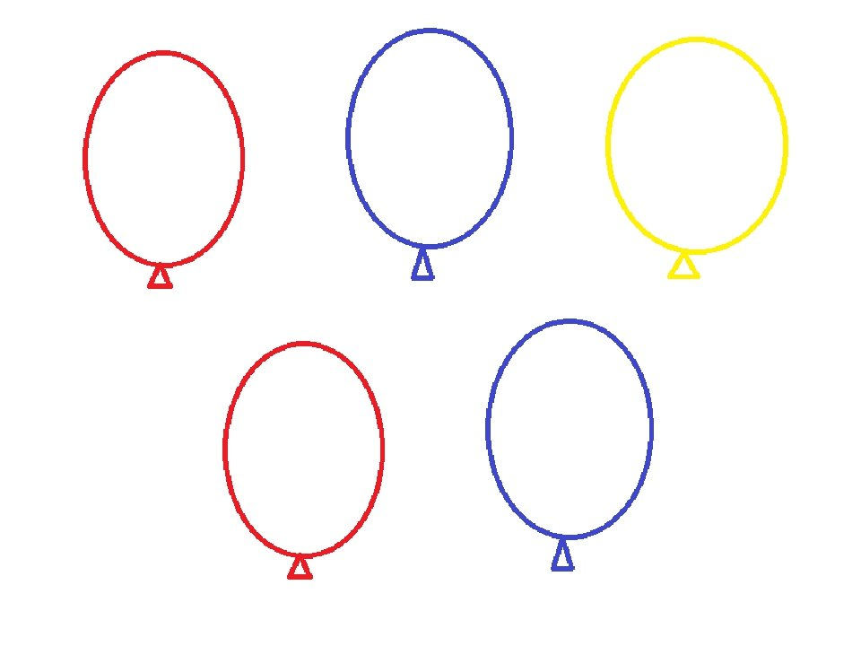

Приложение 4

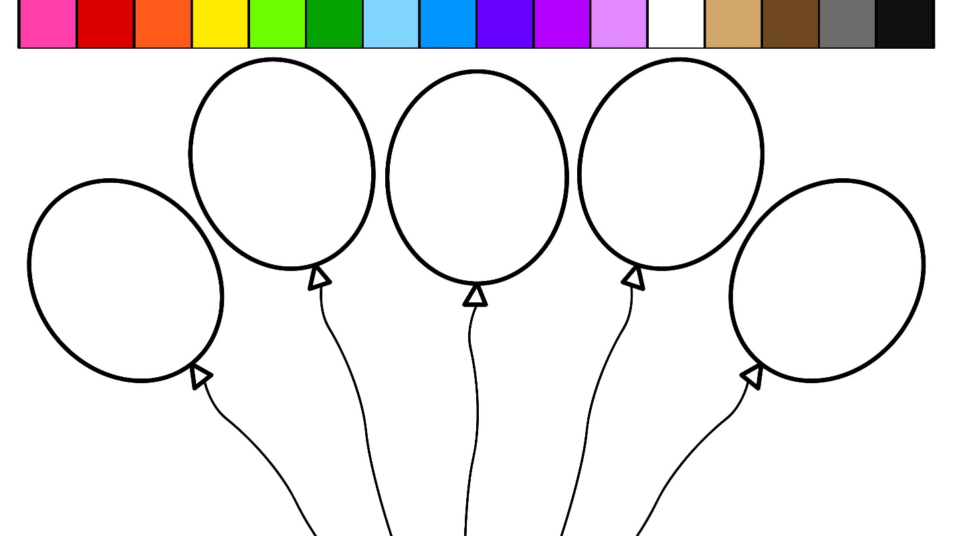

Приложение 5

